Приложение
к постановлению администрации
сельского поселения Варламово
от «23» 07. 2013 года № 135

СХЕМА границ прилегающих территории
Районная поликлиника

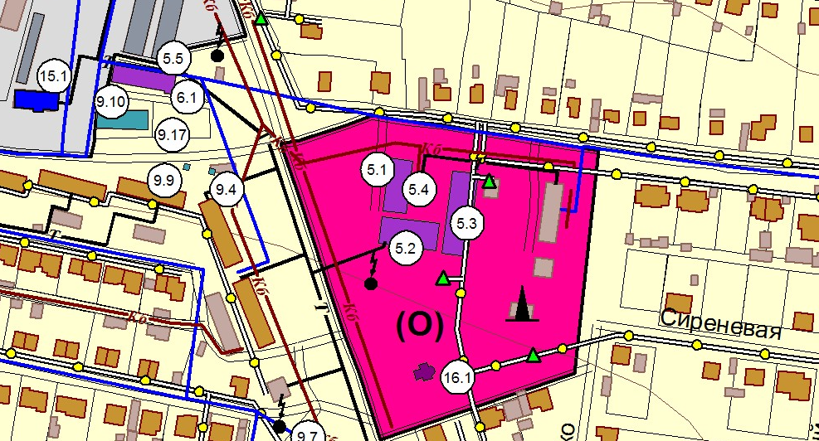

1. ГБОУ СОШ «Центр образования» пос. Варламово муниципального района Сызранский Самарской области (на схеме 5.1,5.2,5.3)

адрес местонахождения: 446073, Самарская область, Сызранский район, п. Варламово, ул. Жуковского, 2.

